Муниципальное общеобразовательное учреждение
«Ключанская средняя школа»

ПРИКАЗ
13.09.2023 г.
№ 197
О предоставлении второго бесплатного питания

В соответствии с Федеральным законом от 29.12.2013 №273-ФЗ «Об образовании в Российской Федерации», Законом Рязанской области от 29.08.2013 №43-ОЗ «Об образовании в Рязанской области», распоряжением от 30 декабря 2020г. №5 «Об утверждении Порядка организации питания обучающихся в муниципальных общеобразовательных организациях Кораблинского муниципального района Рязанской области», решением Думы муниципального образования – Кораблинский муниципальный район Рязанской области от 23 марта 2023г. № 8 «Об организации питания обучающихся муниципальных общеобразовательных учреждений муниципального образования – Кораблинский муниципальный район Рязанской области», на основании полученных от родителей (законных представителей) заявлений, справок и заключений ПМПК
ПРИКАЗЫВАЮ:
- Организовать с 13.09.2023 г. по 31.05.2024 г. второе бесплатное питание в размере компенсации стоимости питания обучающихся на один учебный день для следующих учащихся с ограниченными возможностями здоровья:
- Ахмедова Нозанин Лочиновна, 3 класс.
- Корпушов Андрей Валерьевич, 8 класс.
- Кузьмина Дарья Владиславна, 4 класс.
- Разуменко Кирилл Евгеньевич, 9 класс.
- Торбаев Даниил Николаевич, 9 класс.
- Чернецова Виктория Анатольевна, 5 класс.
- Организовать с 13.09.2023 г. по 31.05.2024 г. второе бесплатное питание в размере компенсации стоимости питания обучающихся на один учебный день для следующих учащихся, один из родителей (законных представителей) которых является участником СВО:
- Жанкашева Софья Романовна, 2 класс.
- Жанкашева Татьяна Романовна, 4 класс.
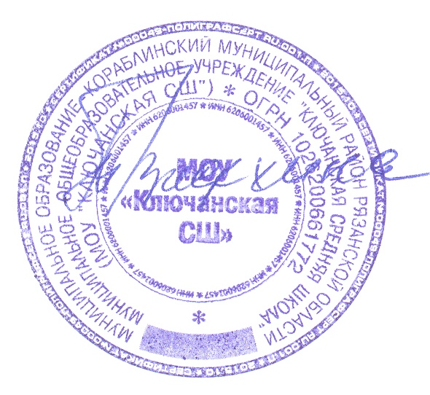
- Заведующей хозяйством Тимохиной О.И. обеспечить второе бесплатное питание детей.
- Контроль за исполнением приказа оставляю за собой.

Директор школы: Т. И. Видехина

